Online-Konfigurator für Quadro-Backofenauszüge
Neuer Service von Hettich für White-Goods-Hersteller

Die Quadro-Auszugsysteme von Hettich sind seit Jahren eine verlässliche Größe in modernen Backöfen vieler Markenhersteller. Jetzt bietet der Beschlagspezialist einen praktischen Online-Konfigurator an, der Geräteherstellern einen schnellen Einstieg in den Konstruktionsprozess ermöglicht. Im Konfigurator sind sämtliche Auszugsvarianten mit den unterschiedlichen Features sowie die Anbindungsmöglichkeiten enthalten, sodass in wenigen Schritten der ideale Quadro-Backofenauszug eingeplant, in 3D visualisiert und in bestehende Konstruktionssysteme eingebunden werden kann.

Quadro-Backofenauszüge sind ein wichtiges Komfort- und Differenzierungsmerkmal von hochwertigen Geräten. Entsprechend groß ist das Produktportfolio, dass Hettich seinen White-Goods-Kunden anbietet. Mit dem Online-Konfigurator können Hersteller völlig selbstständig und effizient ihre Vorplanung für ein neues Backofenmodell erstellen und sich dabei ganz auf ihre Auslegungswünsche und Bedürfnisse konzentrieren. Der Online-Konfigurator vereinfacht die Auswahl des perfekt geeigneten Quadro-Auszugs und unterstützt die Gesamtkonstruktion des Geräts. Die erstellte Konfiguration steht als Zeichnungsdatei zum Download bereit und kann problemlos in die eigene Planungssoftware übernommen werden. Somit bietet die Erstkonfiguration des Backofenauszugs einschließlich der bereitgestellten CAD-Daten einen schnellen Einstieg in den weiteren Konstruktionsprozess und ist die ideale Grundlage für eine zeitsparende Bearbeitung. Bei der finalen Auslegung und Realisation des Backofenmodells unterstützen weiterhin gern die erfahrenen Entwickler von Hettich.

Per Konfigurator schneller und einfacher planen
Gerätehersteller finden den Konfigurator auf der Hettich Webseite: https://www.hettich.com/short/l37kym8
Die Anmeldung ist schnell gemacht. Danach besteht kostenfreier Zugriff auf den neuen Konfigurator, und es kann direkt mit dem ersten Layout für ein Quadro-Auszugsführungsprojekt gestartet werden. Mit dem Online-Konfigurator ergänzt Hettich sein umfassendes Serviceangebot: Den ersten Schritt können Gerätehersteller damit selbst machen – und bis zur optimalen Lösung begleitet Hettich persönlich. Am besten gleich loslegen!

Folgendes Bildmaterial steht im Menü ”Presse” auf www.hettich.com zum Download bereit:

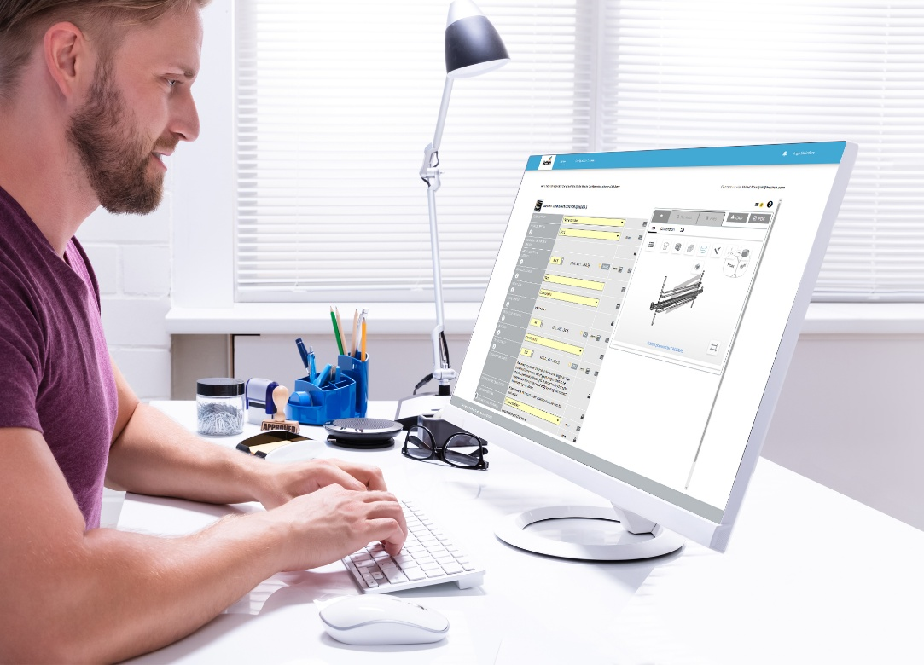
142025_a
Der Online-Konfigurator für Quadro-Backofenauszüge von Hettich bietet dank der bereitgestellten CAD-Daten einen schnellen Einstieg in den weiteren Konstruktionsprozess und ist die ideale Grundlage für eine zeitsparende Bearbeitung. Foto: Hettich

Über Hettich
Hettich wurde 1888 gegründet und gehört heute zu den weltweit größten und erfolgreichsten Herstellern von Möbelbeschlägen. Stammsitz des Familienunternehmens ist Kirchlengern im Möbelcluster Ostwestfalen. Rund 8.400 Kolleginnen und Kollegen arbeiten gemeinsam daran, unsere zukunftsfähigen Lösungen in über 100 Länder zu liefern. Die Marke Hettich steht mit ihrem Unternehmensversprechen „It's all in Hettich“ für ein umfassendes Leistungsportfolio, das sich weltweit konsequent an den Bedürfnissen der Kunden orientiert. Nachhaltiges Handeln unter sozialen, gesellschaftlichen und ökologischen Aspekten hat dabei traditionell schon immer höchste Priorität. www.hettich.com

